**Raspberry Pi 4 ovládání LED**

Zapojení Raspberry Pi a LED diody

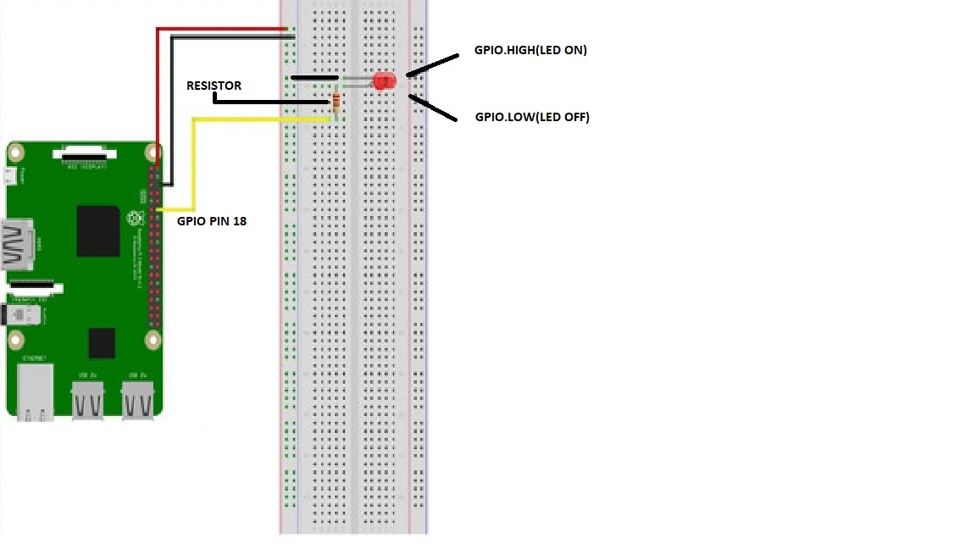Nezkoušel jsem na reálném HW, proto jsem se rozhodl dle nalezených hotových projektů ukázat zapojení do GPIO pinu 18, s použitím resistoru 220ohm.

Při ovládání GPIO je režim HIGH dioda rozsvícena a LOW dioda zhasnuta. Použil jsem jazyk python pro návrh ovládání Raspberry Pi GPIO (RSPi_LED_BLINK.py, RSPi_LED_ON_OFF.py).

Pomocí Virtualbox jsem nainstaloval officiální Raspberry Pi OS.

Webserver jsem zkoušel nastavit poprvé, nainstaloval jsem apache do Raspberry OS(zatím nedokončeno). Zhotovil jsem jen základní html stránku (RSPi_LED_page.html) bez možnosti ovládání, rovněž první zkušenost.